Маршрутизация

Продемонстрировать принципы маршрутизации пакетов (маршрут до выбранного узла в сети Интернет)

1. Первая утилита – это команда ping. Она позволяет определить наличие компьютера в сети, для чего посылает удаленному компьютеру эхо-ICMP-запросы. Если компьютер не блокирует входящие ICMP-пакеты (это позволяет сделать, например, встроенный брандмауэр Windows Firewall), то утилита подсчитывает время отклика от компьютера, а в случае отправки нескольких пакетов выдает суммарную статистику. Большинство внутренних роутеров, конечно же, не блокируют ICMP-запросы, поэтому с помощью этой команды можно определить, какой из узлов сети доступен.

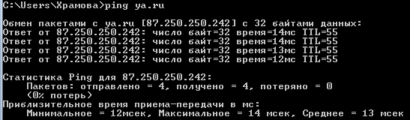

1. Следующая полезная команда — утилита tracert. Она позволяет осуществлять трассировку маршрута к конкретному узлу. По своим функциям эта утилита отличается от команды ping тем, что может отображать статистику в реальном времени и ей не требуется ответ от компьютера. То есть трассировка осуществляется даже в том случае, если компьютер недоступен. Утилита показывает все промежуточные звенья, которые встречаются на пути прохождения пакета. В своей статистике эта утилита указывает не только основные узлы, через которые проходит маршрут к заданному компьютеру, но и отображает среднее время отклика для каждого из узлов.  
   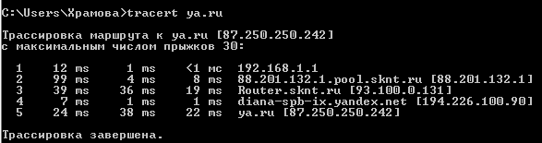
2. Pathping представляет собой гибрид утилит tracert и ping. Ее основное отличие от tracert заключается в том, что она работает несколько быстрее, так как сначала отправляет запросы удаленному узлу, через который идет маршрут. При этом используется уже известный маршрут, а не прокладывается новый, как в утилите tracert. Утилита pathping первоначально выводит узлы, чрез которые проходит пакет до искомого компьютера, а затем собирает статистику по времени отклика от каждого узла и по времени доступа к удаленному узлу в целом.  
   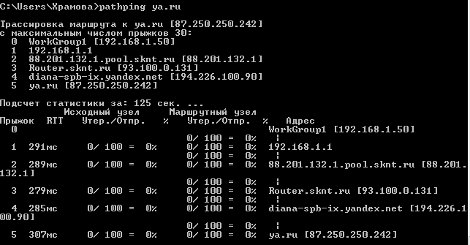
3. Одна из основополагающих утилит маршрутизации — команда route. С ее помощью пользователь может прописать, удалить или отредактировать все статические маршруты на используемом компьютере. Для вывода текущей таблицы маршрутизации необходимо выполнить в командной строке команду route print. В результате в виде таблицы будет выведена вся информация о текущих интерфейсах и таблица маршрутизации.  
   